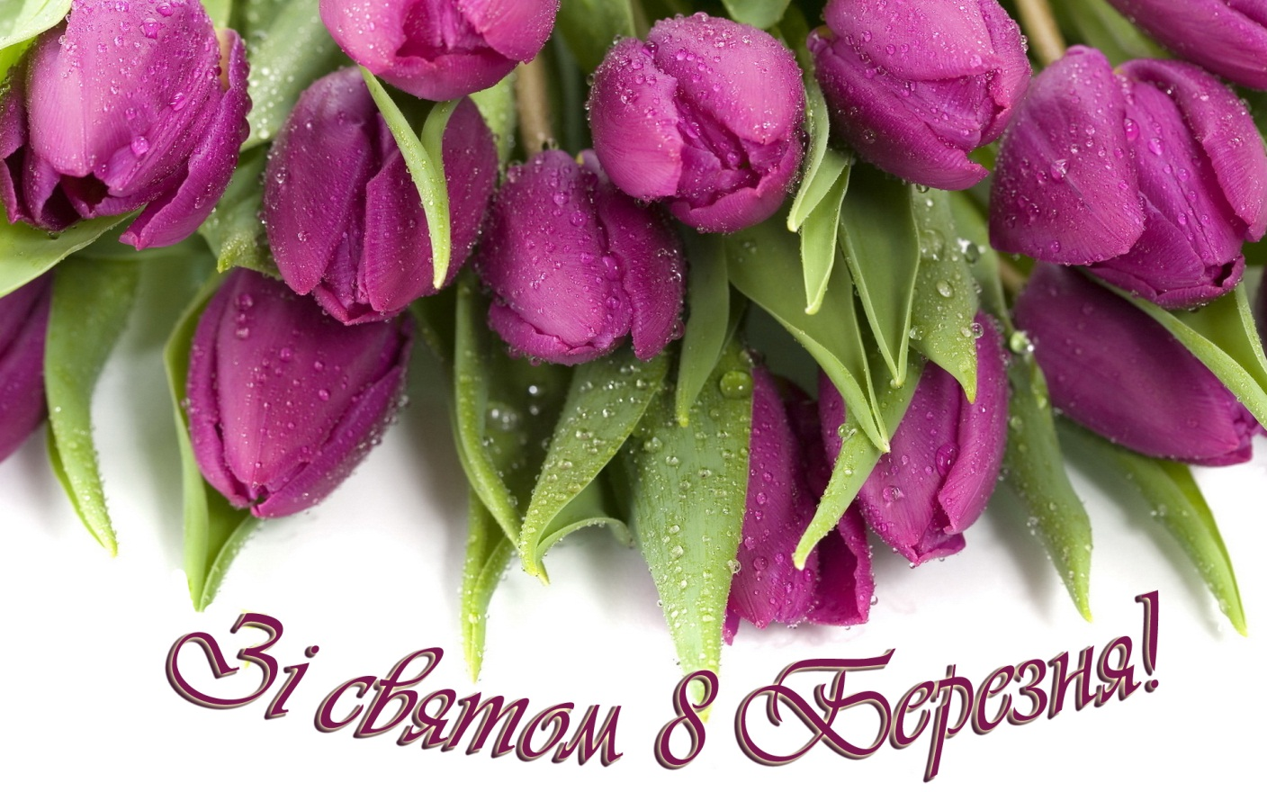
Сердечно вітаємо Вас з наступаючим прекрасним святом весни і краси - 8 Березня. Бажаємо Вам бути завжди здоровими, красивими і в особистому житті щасливими. Нехай кожен Ваш день буде сповнений сонця, дарує радість, творчу наснагу, приємні несподіванки, любов, добро і благополуччя!

З повагою колектив Івано-Франківської ОУНБ ім.І.Франка

